PRESSMEDDELANDE
2015-09-23
Inets utbildningskampanj för Sveriges seniorer till Göteborg 24 september
”Vår viktigaste insats för
alla äldre datoranvändare”
Inet fortsätter sitt kunskapsprojekt att utbilda Sveriges seniorer i allt som har med datorer och internet att göra. Senast var det Stockholm som fick besök av Inets föreläsare och nu är det Seniornet Göteborgs tur, de ser verkligen fram emot sammankomsten.
– Våra medlemmar handlar mycket av sin utrustning hos Inet. Att de kommer hit, håller en workshop med oss och lyssnar på våra frågor betyder mycket. Allt fler äldre människor börjar använda datorer och internet idag och tillsammans med Inet skapar vi en plattform för lärande och utveckling, säger Harriet Williams, ordförande för Seniornet Göteborg.
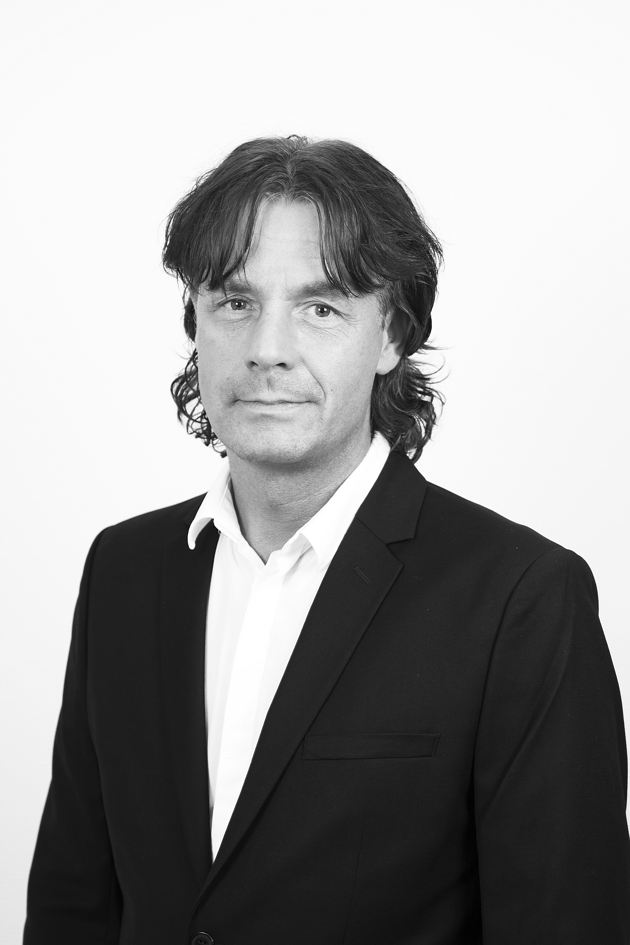
Inet har som uttalad målsättning att utbilda Sveriges seniorer i datorkunskap. Ett aktuellt ämne som kommer att diskuteras under träffen med Seniornet Göteborg, torsdagen den 24 september, är Windows nya operativsystem.
– Windows 10 är ju en stor snackis. Vi vet att medlemmarna vill lära sig mer om operativsystemet så det kommer vara en av föreläsningens huvudpunkter, säger Daniel Carlsson, föreläsare och medarbetare på Inet.
En stående punkt är frågestunden där alla kan ställa sina frågor om allt som har med datorer att göra.
– Jag skulle tro att det är föreläsningens viktigaste punkt. Alla ställer frågor utifrån sin kunskapsnivå, det handlar om allt från varför Word låser sig till vilken VPN som är bäst, säger Daniel Carlsson.
Vi vill bidra till att Sverige har grymt kunniga seniorer i datorkunskap, säger Peter Kumlin.
För Seniornet Göteborg och Harriet Williams är besöket från Inet ett passande och välkommet inslag.
– Alla i föreningen är överens om att Windows 8 var riktigt rörigt så vi har verkligen längtat efter Windows 10, det är perfekt att Inet kommer hit och har en genomgång med våra medlemmar. Vi hoppas på en givande föreläsning där våra medlemmar kan få svar på sina frågor, säger Harriet Williams, ordförande för Seniornet Göteborg.
Inet har genom åren besökt flera Seniornet-avdelningar runt om i Sverige, senast var det Seniornet Södermalm och senare i vinter kommer Malmö att besökas.
– Det är väldigt roligt och givande att besöka Seniornet och våra föreläsningar brukar vara uppskattade. Vi ser vårt engagemang som en insats för alla äldre datoranvändare i Sverige, samtidigt som vi skapar nya kundrelationer, säger Peter Kumlin, försäljningschef.

För ytterligare information
Peter Kumlin, försäljningschef Inet, 0708-65 27 03, peter.kumlin@inet.se
Magnus Sjöbäck, presskontakt Inet, 0704-45 15 99, magnus.sjoback@inet.se
http://www.inet.se/

